ДОКЛАД

Семантични HTML елементи (HTML Semantic Elements)

1.HTML семантични елементи – определение:

Семантичният елемент ясно описва своето значение както за браузъра, така и за разработчика.

* Примери за несемантични елементи: <div>и <span>- Не казва нищо за съдържанието си.
* Примери за семантични елементи: <form>, <table>, и <article>- Ясно определя съдържанието си.

2. Семантични елементи в HTML:

- Много уеб сайтове съдържат HTML код като: <div id="nav"> <div class="header"> <div id="footer"> за указване на навигация, горен и долен колонтитул.

- В HTML има някои семантични елементи, които могат да се използват за дефиниране на различни части от уеб страница:

<article>

<aside>

<details>

<figcaption>

<figure>

<footer>

<header>

<main>

<mark>

<nav>

<section>

<summary>

<time>

HTML елемент <section>

3.Елементът <section>дефинира раздел в документ.

Според HTML документацията на W3C: „Разделът е тематично групиране на съдържание, обикновено със заглавие.“

* Примери за това къде <section>може да се използва даден елемент:
* Chapters
* Introduction
* News items
* Contact information

Пример - Два раздела в документ:

<section>

<h1>WWF</h1>

<p>The World Wide Fund for Nature (WWF) is an international organization working on issues regarding the conservation, research and restoration of the environment, formerly named the World Wildlife Fund. WWF was founded in 1961.</p>

</section>

<section>

<h1>WWF's Panda symbol</h1>

<p>The Panda has become the symbol of WWF. The well-known panda logo of WWF originated from a panda named Chi Chi that was transferred from the Beijing Zoo to the London Zoo in the same year of the establishment of WWF.</p>

</section>

РЕЗУЛТАТ

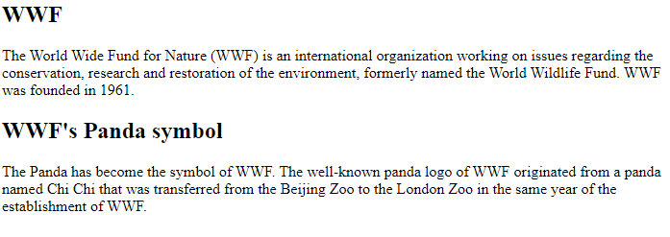

4.HTML елемент <article>:

Елементът <article>определя независимо, самостоятелно съдържание.

Една статия трябва да има смисъл сама по себе си и трябва да е възможно да се разпространява независимо от останалата част от уеб сайта.

Примери за това къде <article>може да се използва елементът:

* Forum posts
* Blog posts
* User comments
* Product cards
* Newspaper articles

Пример - три статии с независимо, самостоятелно съдържание:

<article>

<h2>Google Chrome</h2>

<p>Google Chrome is a web browser developed by Google, released in 2008. Chrome is the world's most popular web browser today!</p>

</article>

<article>

<h2>Mozilla Firefox</h2>

<p>Mozilla Firefox is an open-source web browser developed by Mozilla. Firefox has been the second most popular web browser since January, 2018.</p>

</article>

<article>

<h2>Microsoft Edge</h2>

<p>Microsoft Edge is a web browser developed by Microsoft, released in 2015. Microsoft Edge replaced Internet Explorer.</p>

</article>

РЕЗУЛТАТ

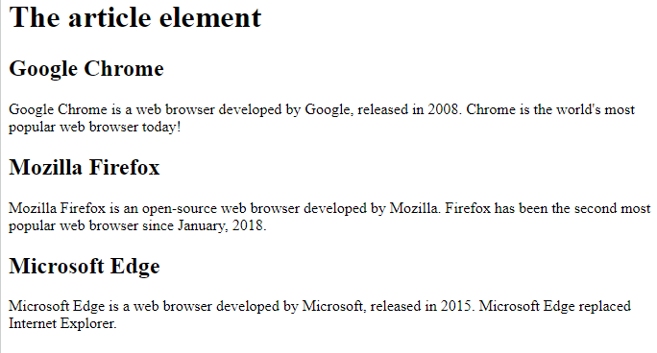

5.HTML елемент <header>

Елементът <header>представлява контейнер за уводно съдържание или набор от навигационни връзки.

* Един <header>елемент обикновено съдържа:
* one or more heading elements (<h1> - <h6>)
* logo or icon
* authorship information

Пример - заглавие за <статия>:

<article>

<header>

<h1>What Does WWF Do?</h1>

<p>WWF's mission:</p>

</header>

<p>WWF's mission is to stop the degradation of our planet's natural environment,

and build a future in which humans live in harmony with nature.</p>

</article>

РЕЗУЛТАТ

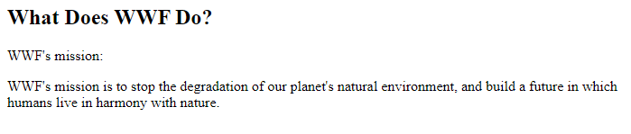

6.HTML <nav> елемент:

* Елементът <nav>дефинира набор от навигационни връзки.

Пример - набор от връзки за навигация:

<nav>

<a href="/html/">HTML</a> |

<a href="/css/">CSS</a> |

<a href="/js/">JavaScript</a> |

<a href="/jquery/">jQuery</a>

</nav>

РЕЗУЛТАТ



7.HTML елемент <aside>:

* Елементът <aside>дефинира някакво съдържание, освен съдържанието, в което е поставен (като странична лента).
* Съдържанието <aside>трябва да е косвено свързано със заобикалящото съдържание.

Пример - показване на малко съдържание встрани от съдържанието, в което е поставено:

<p>My family and I visited The Epcot center this summer. The weather was nice, and Epcot was amazing! I had a great summer together with my family!</p>

<aside>

<h4>Epcot Center</h4>

<p>Epcot is a theme park at Walt Disney World Resort featuring exciting attractions, international pavilions, award-winning fireworks and seasonal special events.</p>

</aside>

РЕЗУЛТАТ

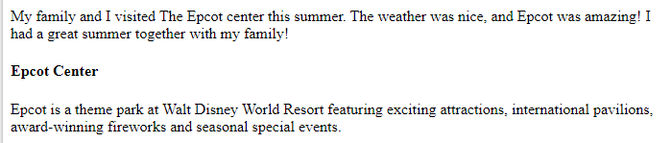

8. HTML елементи <figure> и <figcaption>:

Тагът <figure>указва самостоятелно съдържание, като илюстрации, диаграми, снимки, списъци с кодове и др.

Тагът <figcaption> дефинира надпис за <figure> елемент. Елементът <figcaption> може да бъде поставен като първо или като последно дете на <figure> елемент.

* Елементът <img> определя действителното изображение/илюстрация.

Пример:

<figure>

<img src="pic_trulli.jpg" alt="Trulli">

<figcaption>Fig1. - Trulli, Puglia, Italy.</figcaption>

</figure>

РЕЗУЛТАТ

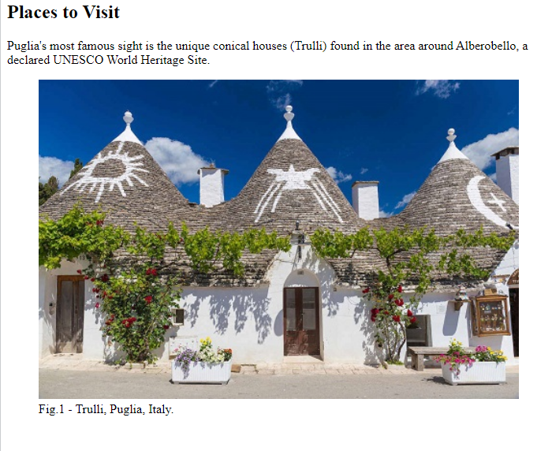

9.Семантични елементи в HTML:

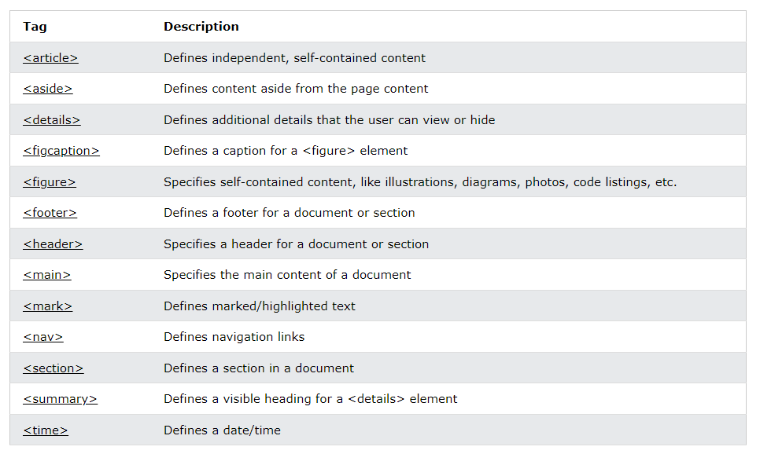

Изготвил: Валентин Кьосев 11 ‚‚а‘‘ клас